Prénom : Date :

Histoire : Les grandes périodes SYNTHESE

L’histoire compte ……….. grandes périodes :
La ………………………………………………………………….,
l’…………………………………………………….,
le …………………………………………………………………………….,
les ……………………………………………………………………………… et
la………………………………………………………………………………………………………………..
La préhistoire prend fin lors de l’apparition de l’ ………………………………………….. ( en – 3000 et en – 57 dans nos régions ).

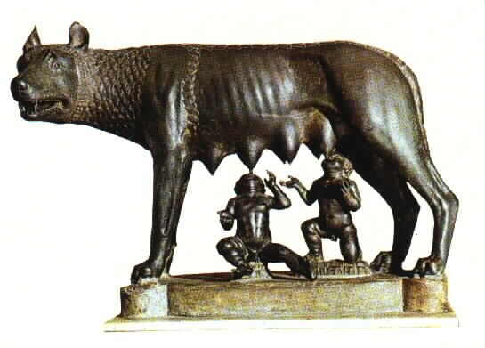
Commence alors l’Antiquité qui se termine en…………….., lors de la chute de l’Empire Romain.
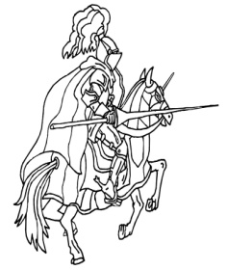
Ensuite, vient le ……………………………………………………., période des châteaux-forts et des chevaliers.
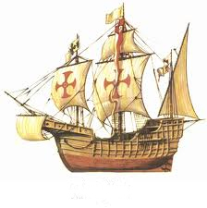
C’est en …………………… que débutent les Temps Modernes, période des découvertes et inventions ( comme l’imprimerie, par exemple ).

Finalement, au XVIII ème siècle, en 1789, la Révolution Française marque le début de l’ ……………………………………………………………………………………………………………………, notre époque.
